智能纪要：03-3步递进塑造产品价值 2026年1月23日
会议主题：03-3步递进塑造产品价值
上传时间：1月23号（周五） 09:40 （GMT+08）

智能纪要由 AI 生成，可能不准确，请谨慎甄别后使用

总结
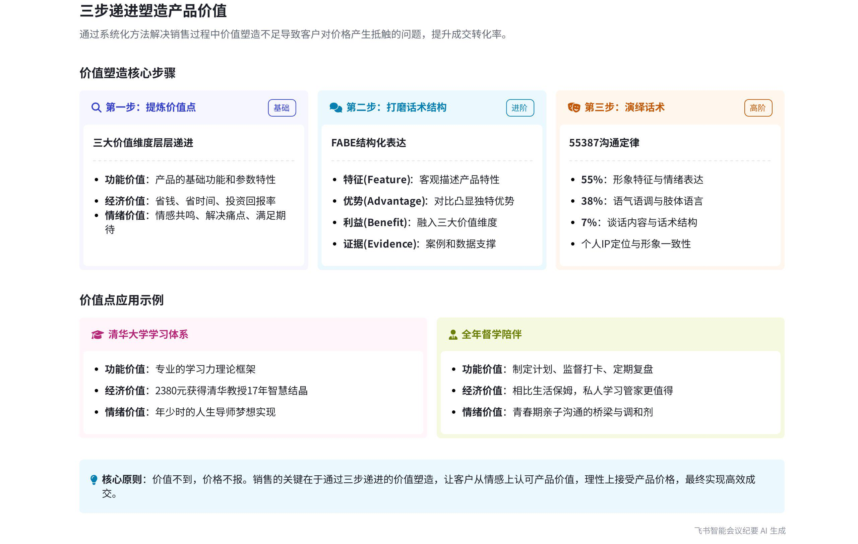
本次会议为销售课第三课，围绕“三步递进，塑造产品的价值”展开，介绍了提炼价值点、打磨话术结构和演绎话术的方法，强调销售中价值塑造的重要性及具体操作，内容如下：
- 销售价值塑造的重要性
- 客户反应：说话人 1 指出销售中常出现与客户交流愉快，但一报价客户就不再回应的情况，原因是产品价值塑造不到位，导致客户心理预期价格与实际报价差距大。
- 销售原则：提出“价值不到，价格不报”原则，除非价格明显低于同行且有优势，否则需在推荐产品过程中塑造好价值，使价值与价格匹配。
- 提炼价值点
- 产品的三大价值
- 功能价值：任何产品都有功能价值，如手机、鼠标等，但仅注重功能价值易导致各产品大同小异。例如销售提分课程，各机构都能拿出提分案例。不过功能价值仍是购买的基础，最终是为功能买单。
- 情绪价值：这是容易被忽略但关键的价值点。人在情绪上下单，最终在理性上自我说服，即为人为情绪价值下单，为功能价值买单。
- 经济价值：销售需向客户阐述支付金钱的经济价值，如省钱、省时间等。
- 产品价值示例
- 道道学业规划师产品：功能价值体现在全面检测，有 8 大模块、246 项检测、512 个因子；经济价值是省钱、省时间，避免家长花冤枉钱；情绪价值可通过检测报告挖掘家长在孩子教育上的错误，引发情绪共鸣促进下单。 | 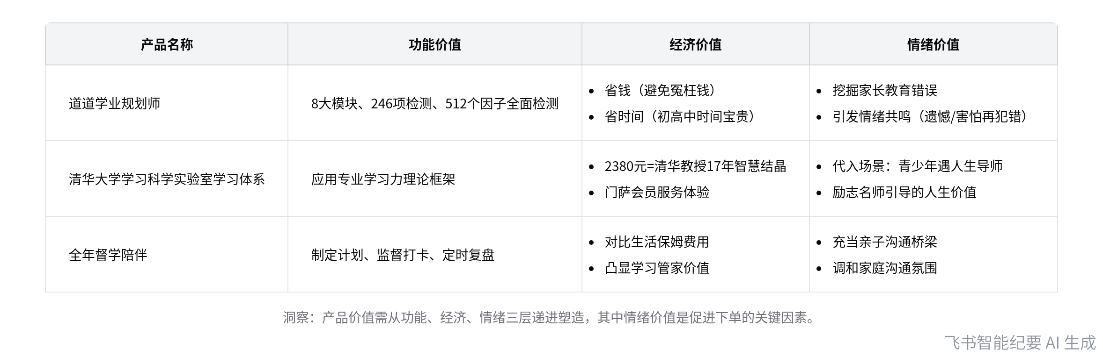  道道产品三大价值对比表
- 清华大学学习科学实验室学习体系：功能价值是专业度高，应用学习力理论框架；经济价值通过类比，说明 2380 元能买到清华教授 17 年智慧结晶，或感受门萨俱乐部会员服务；情绪价值是让家长代入场景，想象孩子有励志名师指导的好处。
- 全年督学陪伴：功能价值是为孩子制定计划、监督打卡和定时复盘；经济价值是与请生活保姆对比，说明请私人学习管家的合理性；情绪价值是充当家长与孩子沟通的桥梁，调和家庭沟通氛围。
- 价值点挖掘注意事项：功能价值基本可提前梳理好，但经济价值和情绪价值需在一对一沟通中，根据客户经济考虑和情绪需求进行挖掘和阐述。
- 打磨话术结构
- FABE 话术结构介绍
- 特征（F）：客观描述产品特征，只讲事实，如“这是一个手机”。
- 优势（A）：优势来自比较和人的感受，通过与其他产品对比突出优势，如“这是一个好漂亮的手机哦”，是对比其他不漂亮手机得出的。
- 利益（B）：即前面提炼的价值点，包括功能价值、经济价值和情绪价值。
- 证据（E）：用案例、故事等证据佐证所说内容的真实性。
- FABE 话术结构示例：以道学习力为例，特征是国内唯一由清华大学学习科学实验室发布的学习科学白皮书应用其理论框架和测评系统；优势是与其他学习力项目对比，道学习力可给清华学习科学实验室赋能；利益包括功能价值能快速精准定义孩子问题，经济价值可避免家长花冤枉钱，情绪价值强调高二孩子没时间慢慢找名师；最后举例说明产品效果，并拿出白皮书证明理论支持。
- 演绎话术
- 55387 人际沟通定律  - 定律内容：说话人 1 提出该定律，当人沟通时，客户接收的信息中 55%来自形象特征、沟通情绪和动作表情，38%来自语气语调，仅 7%来自谈话内容（销售话术）。  - 示例说明：以报优惠为例，不同情绪表达效果不同，情绪充沛的表达更易让客户相信优惠。同时强调讲课和销售中肢体动作和表情的重要性。 | 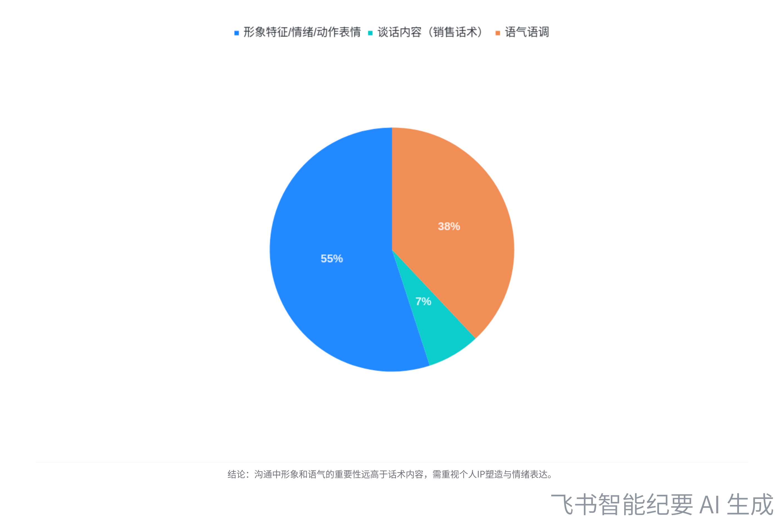  55387人际沟通定律信息接收占比
- 个人 IP 与风格
- 个人风格匹配：每个人都有适合的风格，如严肃严厉的专家或让人如沐春风的咨询师，要根据自身特点塑造个人 IP，避免人设与打扮不匹配影响高价销售。
- 形象对比：展示一位老师前后不同形象照，说明合适的形象设计能提升视觉效果和收费能力，强调 IP 是实力与演技的结合。
- 后续工作计划
- 撰写话术作业：基于自己适合的风格，撰写 5 条 FABE 结构的话术。
- 确定风格拍照：思考最适合自己的表现风格，作为个人 IP 的流派演技，拍一张照片提交。若生活中能保持与形象照一致，可交形象照。
[该类型的内容暂不支持下载]

待办
- 所有参会人基于自己适合的风格写5条 fabe 结构的话术
- 所有参会人思考最适合自己的表现风格，拍张照给说话人1
[该类型的内容暂不支持下载]

智能章节
00:03 销售课第三课：三步递进塑造产品价值
本章节进入销售课第三课“三步递进，塑造产品的价值”。指出销售中常出现聊得开心但一报价客户就没下文的问题，原因是价值塑造不到位。强调“价值不到，价格不报”，除非价格偏低且明显优于同行，否则在推荐、介绍产品时要把价值塑造到位，让价格与价值相匹配。
01:48 产品价格塑造三步之提炼价值点详解
本章节介绍塑造产品价格的第一步——提炼价值点。指出产品有功能、经济、情绪三大价值，销售中易忽视情绪价值，但人多因情绪下单、为功能和经济价值买单。还以道道学业规划师产品为例说明各价值体现，强调经济和情绪价值需在沟通中按需表述，后续将讲表述价值的话术结构。
17:42 FABE话术结构介绍及产品推荐案例说明
本章节介绍了使用话术结构的第二步，即运用FABE话术结构向客户推荐产品。首先阐述产品客观特征，接着说明基于比较的优势，再提及对客户的利益，包含功能、经济、情绪价值，最后用案例和证据佐证所说内容。还通过学习力项目举例，展示了该话术结构的完整应用，使价值点逻辑闭环、清晰传递。
25:22 销售话术演绎及55387人际沟通定律讲解
本章节介绍销售话术的演绎步骤，引入55387人际沟通定律。指出客户接收信息时，55%来自形象特征、沟通情绪和动作表情，38%来自语气语调，仅7%来自谈话内容。强调打造与自身特点相符的个人IP，重视接待客户时的形象，还展示老师前后形象照对比说明形象的重要性。
33:52 讲解IP性质并布置基于风格写FABE话术作业
本章节说话人 1 强调 IP 既是实力也是演技，并布置两项作业。第一项作业是基于自身适合的风格撰写 5 条 fabe 结构的话术，还举例说明若自己是不苟言笑的严师，就不应写如沐春风的话术，突出要依据自身风格创作。
34:24 布置拍照作业，思考适合自己的表现风格
本章节说话人1布置了两项作业，要求学员思考最适合自己的表现风格并拍张照给他，强调不要交形象照，除非能保证面对客户时和形象照一样。还引导学员思考自己作为IP属于哪种流派演技、能展现的风格，如不苟言笑的严师或如沐春风的心理咨询师等，最后宣布课程结束，相约下节课。
[该类型的内容暂不支持下载]

关键决策
- 关键决策：通过三步递进塑造产品价值，完成销售课程学习并完成相关作业。
- 问题：销售产品时价值塑造不到位，导致报价后客户流失。
- 讨论方案：
- 说话人1提出第一步提炼价值点，从功能价值、经济价值、情绪价值三个维度进行，且经济价值和情绪价值需在一对一沟通中基于客户情况讲述。
- 第二步打磨话术结构，采用FABE话术结构，即阐述特征、说明优势、强调利益、提供证据。
- 第三步演绎话术，依据55387人际沟通定律，重视形象特征、沟通情绪、动作表情、语气语调等方面，同时要重视个人IP，选择适合自己的表现风格。
- 决策依据：通过系统的方法和理论，全面提升销售过程中产品价值的塑造能力，从而提高销售成功率。

- 其他决策：
- 基于自己适合的风格写 5 条 FABE 结构的话术。
- 思考最适合自己的表现风格，拍一张照片提交。
[该类型的内容暂不支持下载]

金句时刻
「价值不到，价格不报。除非你的价格是属于偏低，并且明显优于同行，否则就要在推荐产品的过程中把价值塑造到位，让价值匹配价格。」
—— 说话人 1，突出了销售过程中价值塑造的重要性，是销售的核心原则之一，能让读者快速理解销售的关键要点。

「人都是在情绪上下单，最终在理性上面来自我说服，即人都是为情绪价值下单，然后最终为功能价值买单。」
—— 说话人 1，揭示了消费者下单的心理机制，为销售过程中如何打动客户提供了独特洞察，引发对销售策略的思考。

「IP 是一种实力，但是更是一种演技。销售要重视个人 IP，选择适合自己的表现风格，通过形象、情绪等方面更好地与客户沟通。」
—— 说话人 1，强调了个人 IP 在销售中的重要性，以及表现风格对销售的影响，具有新颖观点，能让销售人员重新审视自身的形象和沟通方式。
[该类型的内容暂不支持下载]

相关链接
- 妙记：03-3步递进塑造产品价值
- 文字记录
- 03-3步递进塑造产品价值 2026年1月23日

